LUYỆN TẬP
Họ tên học sinh: …………………………..…..…………………… Lớp: 8B1/ …... Ngày: …. / … / 20….
Bài 1: Cho 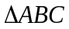có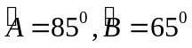
a) So sánh các cạnh của
b) Vẽtại H, so sánh HB và HC
c) Trên đoạn thẳng AH lấyđiểm D. So sánh DB và DC
d) So sánh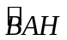và
Bài 2: Cho vuôngtại A, tia phân giác BD (). Vẽtại H. Gọi E là giao điểm của DH và AB. Chứng minh:
a) BD là đường trung trực của AH
b) DE = DC
c) AD < DC
d) 
Bài 3: Cho 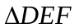 có 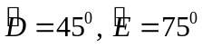
a) Tính 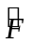
b) So sánh các cạnh của
Bài 4: Cho 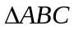 cân tại A có góc A nhọn. Tia phân giác của góc BAC cắt BC tại M.
a) Chứng minh rằng 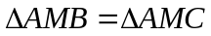
b) Vẽ trung tuyến CE của tam giác ABC cắt AM tại G. Chứng minh G là trọng tâm của tam giác ABC.
c) Biết 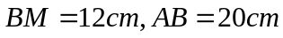. Tính độ dài AG.
d) Qua M kẻ đường thẳng song song với AB cắt AC tại N. Chứng minh ba điểm B, G, N thẳng hàng.
Bài 5: Cho tam giác nhọn ABC (). Đường trung trực của BC cắt AC ở M. Chứng minh rằng 
Bài 6: Cho hình vẽ:  a) Chứng minh  b) Chứng minh và suy ra 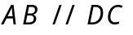 .  c) Chứng minh 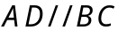 . | 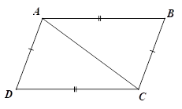

Bài 7: (Bài toán vẽ tia phân giác bằng thước thẳng và compa).(Vẽ lại hình vào bài làm)
Cho góc 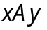. Lấy A làm tâm, vẽ dường tròn bán kính cắt Ax tại B., cắt Ay tại D.  Lần lượt lấy B và D làm tâm vẽ hai đường tròn cùng có bán kính bằng , hai đường tròn này cắt nhau tại C ( C khác A ). Chứng minh :  a) AC là tia phân giác của góc .  b) BD là tia phân giác của góc  .  c) AD // BC.  d) AC ⊥ DB. | 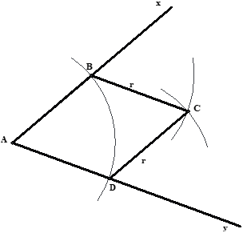
Bài 8: Cho tam giác  có  ; 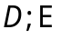 thuộc cạnh  sao cho Biết 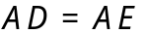
a) Chứng minh 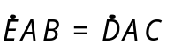
b) Gọi M là trung điểm của BC. Chứng minh AM là phân giác của  .
c) Giả sử 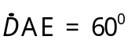 . Tính các góc còn lại của tam giác  .
Bài 9: Cho 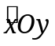 có 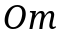 là tia phân giác, 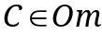 (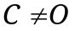). Trên tia 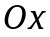 lấy điểm , trên tia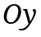 lấy điểm sao cho . Chứng minh:
a) 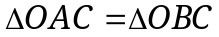.
b) 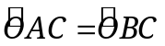 và 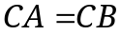.
Bài 10: Cho tam giác , kẻ AH vuông góc với BC 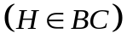. Trên tia đối của tia HA, lấy điểm K sao cho . Nối KB, KC. Tìm các cặp tam giác bằng nhau trong hình vẽ.
Bài 11: Cho  có 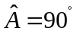, trên cạnh  lấy điểm E sao cho . Tia phân giác góc B cắt AC ở D.
a) Chứng minh: 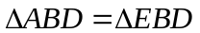.
b) Chứng minh: .
c) Tính số đo .
Bài 12: Cho hai đoạn thẳng và cắt nhau tại trung điểm  của mỗi đoạn thẳng.
a) Chứng minh:  và .
b) Chứng minh:  và .
c) Chứng minh: .
d) Vẽ  tại .Trên tia đối của tia  lấy điểm sao cho . Chứng minh: 
Bài 13: Cho tam giác có 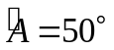. Vẽ đoạn thẳng AI vuông góc và bằng AB (I và C khác phía đối với AB). Vẽ đoạn thẳng AK vuông góc và bằng AC (K và B khác phía đối với AC).
Chứng minh rằng: a)  b) 
Bài 14: Cho 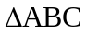 có ba góc nhọn. Vẽ  tại ,  tại . Trên tia đối của tia  lấy điểm sao cho , trên tia đối của tia  lấy điểm 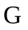 sao cho . Chứng minh: 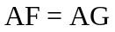 và 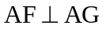.
Bài 15: Cho góc bẹt 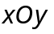 có tia phân giác Ot. Trên tia Ot lấy hai điểm A, B ( A nằm giữa O và B). Lấy điểm 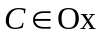 sao cho 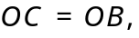 lấy điểm 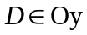sao cho 
a) Chứng minh AC = BD và 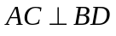
b) Gọi M, N lần lượt là trung điểm của AC và BD. Chứng minh 
c) Tính các góc của tam giác 
d) Chứng minh 

